PROJETO— CRUD
https://www.programiz.com/c-programming/online-compiler/

#include <stdio.h>
#include <string.h>
#include <stdbool.h>

int main() {
char nome[100];
char sexo;
char sexoExtenso[20];
char tipo[20];
int idade;
float salario;
bool tanque;
bool erro;

erro = false;

printf("Nome: ");
fgets(nome, sizeof(nome), stdin);
// Remove o caractere de nova linha do final
nome[strcspn(nome, "\n")] = 0;

printf("Idade: ");
scanf("%d", &idade);

printf("Sexo (M/F): ");
scanf(" %c", &sexo);

printf("Salário: ");
scanf("%f", &salario);

// Validações
if (strlen(nome) == 0) {
erro = true;
}

if (idade < 18) {
erro = true;
}

if (salario <= 0) {
erro = true;
}

if (sexo == 'M' || sexo == 'm') {
strcpy(sexoExtenso, "Masculino");
} else if (sexo == 'F' || sexo == 'f') {
strcpy(sexoExtenso, "Feminino");
} else {
erro = true;
}

if (erro) {
printf("Erro nos dados\n");
} else {
if (salario < 2000) {
printf("Não pode financiar\n");
} else {
if (salario < 4000) {
strcpy(tipo, "Popular");
} else if (salario < 7000) {
strcpy(tipo, "Sedan");
} else {
strcpy(tipo, "SUV");
}

tanque = (strcmp(tipo, "SUV") == 0) && (salario >= 8000);

printf("===== RELATÓRIO =====\n");
printf("Nome: %s\n", nome);
printf("Sexo: %s\n", sexoExtenso);
printf("Tipo: %s\n", tipo);

if (tanque) {
printf("Bônus: Tanque cheio\n");
} else {
printf("Bônus: Nenhum\n");
}
}
}

return 0;
}

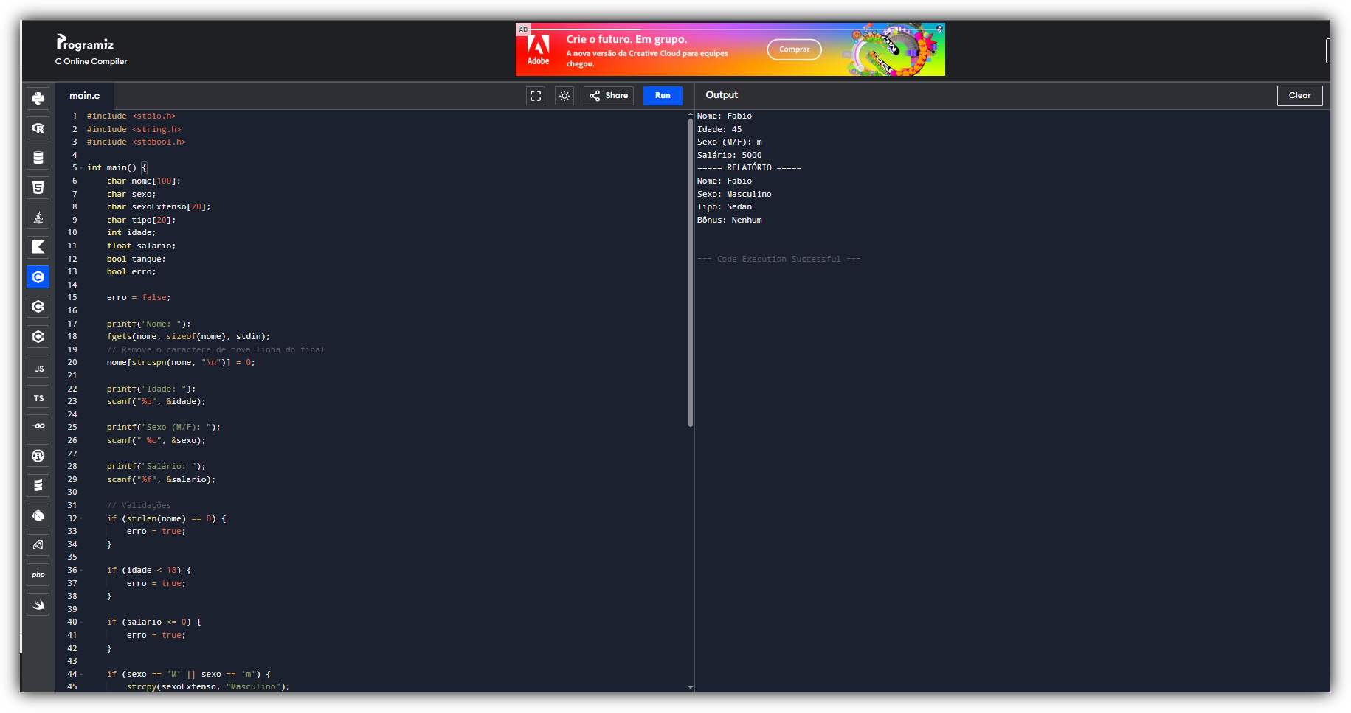
- Programação NÃO é decorar código
- É entender estrutura e lógica
- A linguagem é só uma ferramenta
“Se você entende VisualG, você já entende C — só falta aprender a escrever.”

